1 Instalar Debian GNU-Linux de 64 bits en una máquina

virtual de Virtualbox.

2 Instalación del compilador nativo AdaCore GNAT

Buscar Downloads – Adacore – GNAT

url:

<https://www.adacore.com/download>

More packages, platforms, versions and sources >>

Select your platform: x86 GNU Linux (64 bits)

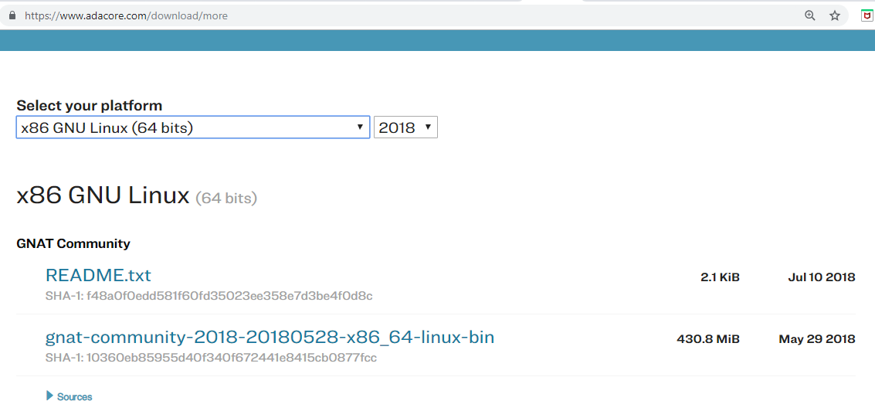

Las instrucciones para construir el compilador GNAT sobre

un sistema operativo GNU-Linux (64 bits) se encuentran en

el archivo install.txt en el directorio:

**PRACTICA_1_Instalacion_de_un_SOTR**/

3 Descargar las fuentes del sistema MaRTE OS. Esto es, descargar

El archivo marte_2.0_22Feb2017_src.tar.gz

Buscar MaRTE OS Home Page – Downloads

Descargar de url:

<https://marte.unican.es/downloads.htm>

